Элвис
https://elvees.ru/ | Элвис | Сайт Элвиса
https://doc.inmys.ru/list?id=46763 | Элвис | Документация
https://sdelanounas.ru/blogs/141100/ | Sdelanounas | Статья про микросхемы Элвиса
https://habr.com/ru/articles/764782/ | Habr | Обзор SMARC модулей отечественных
https://habr.com/ru/companies/milandr/articles/588496/ | Habr | Обзор отечественных микросхем, соответствующих 719 ПП РФ. Часть 2
https://habr.com/ru/companies/embox/articles/329170/ | habr | Отечественный процессор от компании ЭЛВИС 1892ВМ14Я

К1892ВМ21Я, Исправленный Скиф?, Гиперком-У
https://support.elvees.com/docs/Microchips/K1892VM21YA/ | Элвис | Документация К1892ВМ21Я
https://doc.inmys.ru/list?id=46807 | Элвис | Документация К1892ВМ21Я
https://www.fastwel.ru/products/vstraivaemye-sistemy/com-moduli/cpc1312/ | Fastwell | Модуль программируемый универсальный CPC1312 — компьютерный модуль формата COM Express Type 10 на базе процессора К1892ВМ21Я (Гиперком-У)
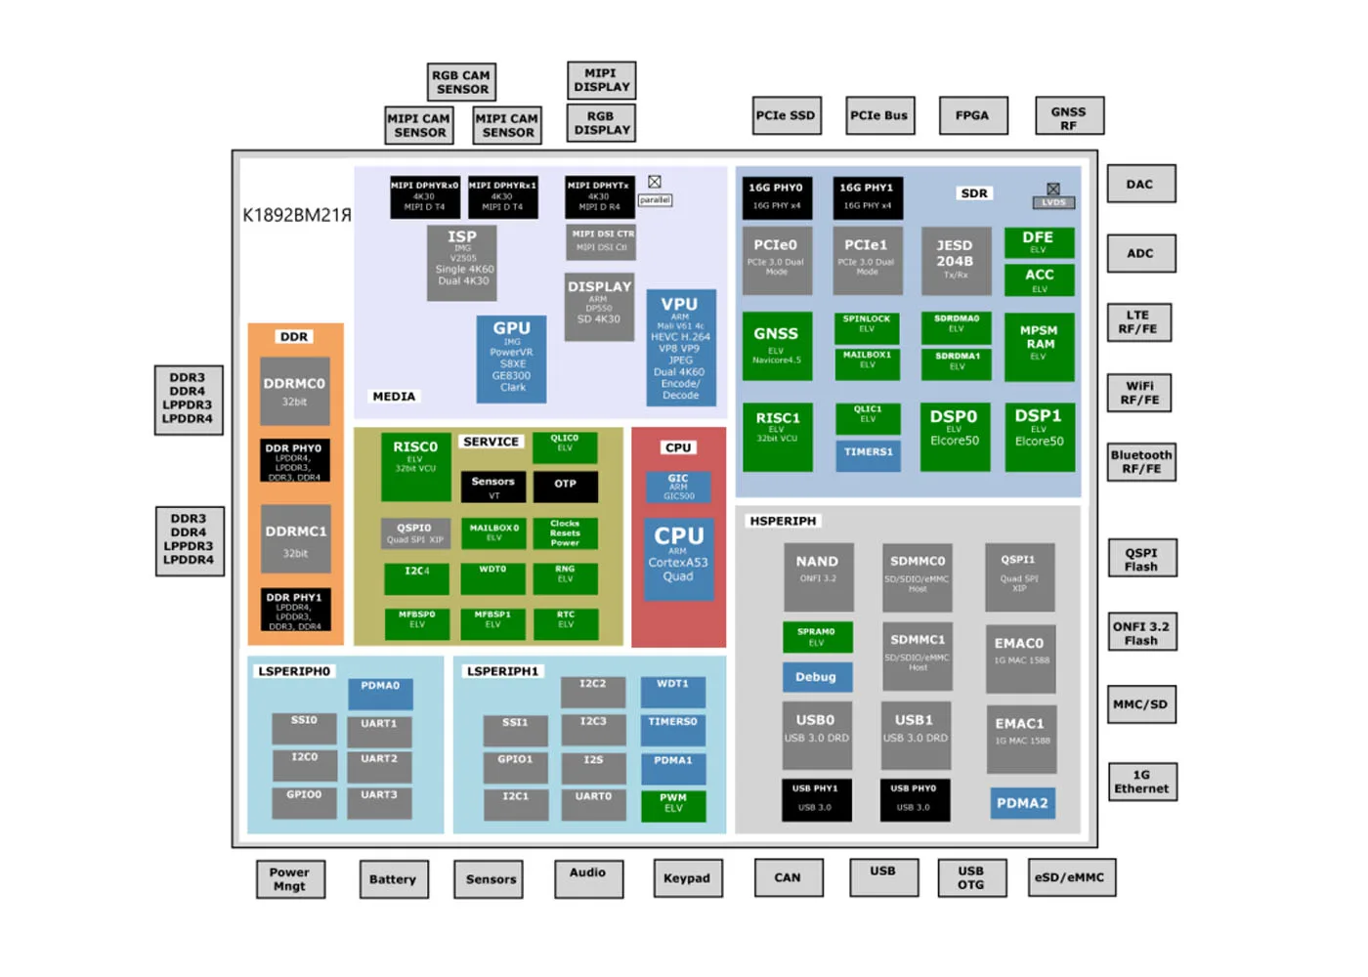 | 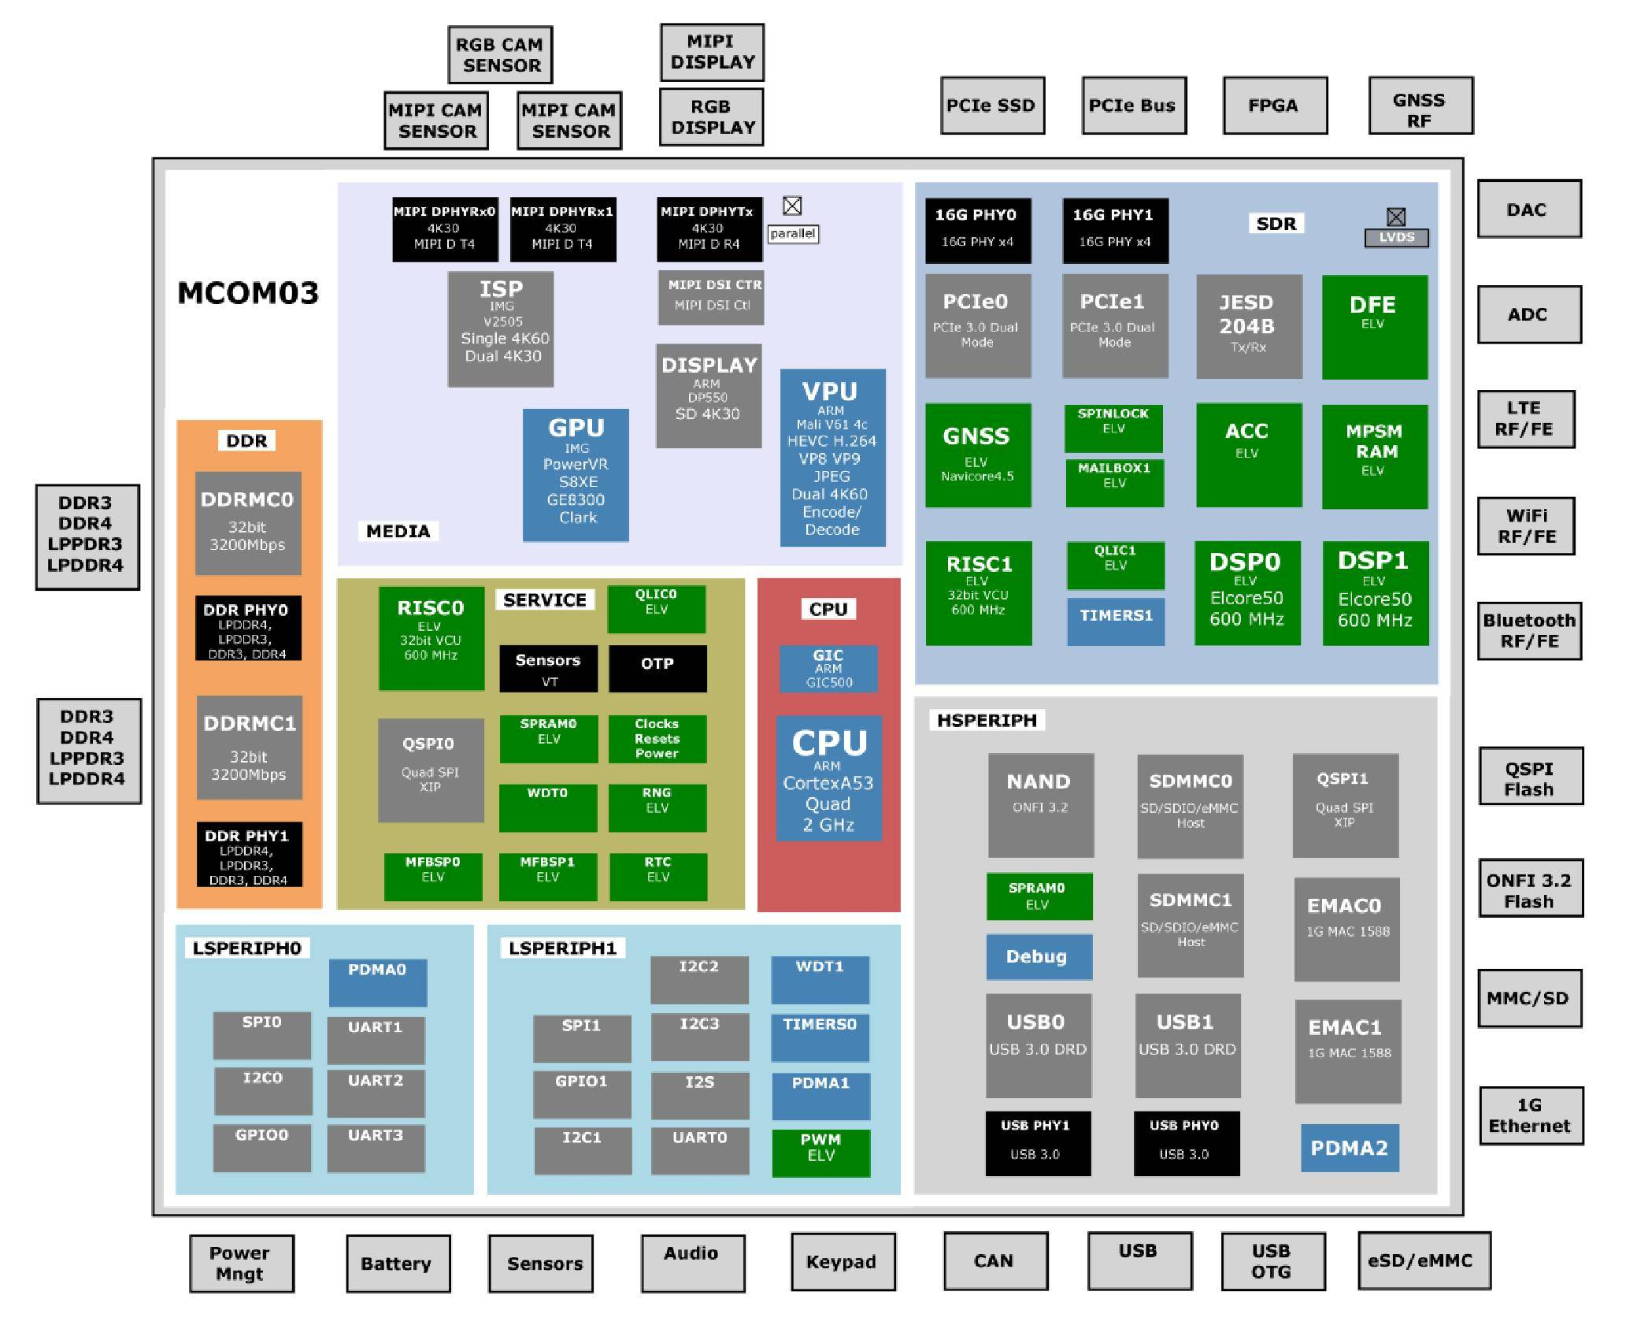
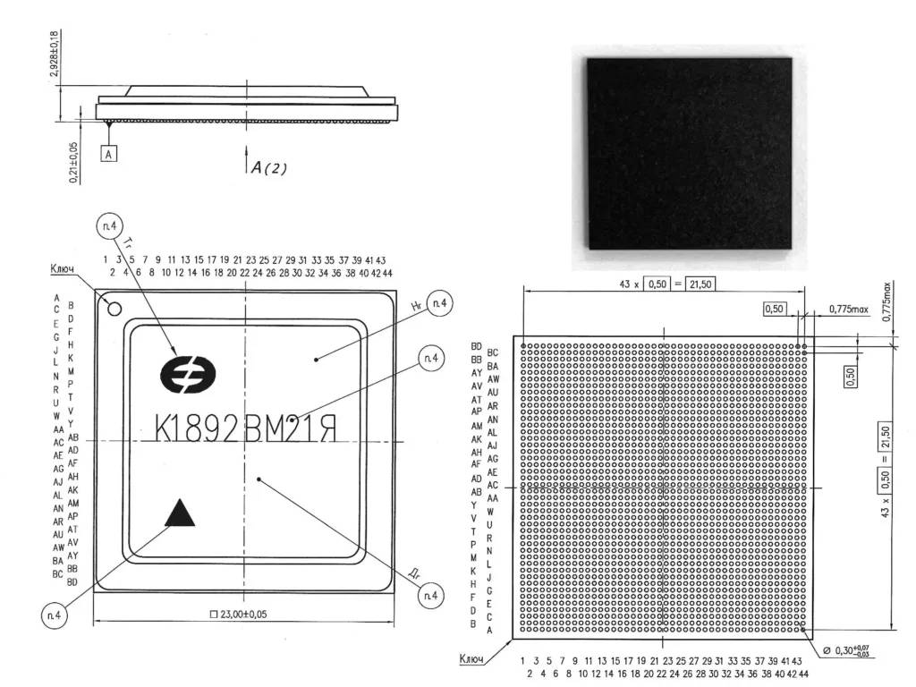

К1892ВА018, Скиф, MCom-03
https://support.elvees.com/docs/Microchips/SKIF/ | Элвис | Документация К1892ВА018, Скиф, MCom-03
https://habr.com/ru/articles/659739/ | Habr | Статья про модуль на Скифе (RanetkaPC)
https://www.micromax.ru/catalog/boards-components/embedded-computers-components/sbc/mm-skf-sbc/ | Micromax | плата на 1892ВА018 (Скиф)
https://macroems.ru/uploads/file/specifikaciya_pico_itx.pdf | Макро ЕМС | плата на 1892ВА018 (Скиф)
https://box.elvees.com/index.php/s/WiJqGYs4EtQ7Tmr#pdfviewer | Элвис | Даташит на Скиф
https://www.fabmicro.ru/products/123.html | ООО «ФАБМИКРО» | Модуль на Скиф (85тыр)?
https://importfree.cnews.ru/news/top/2023-06-05_rossiyane_sozdali_antisanktsionnyj |  | ПК на Скиф
https://support.elvees.com/docs/Microchips/SKIF/hw-guide/ | Elvees | HW Guide
https://www.fastwel.ru/products/vstraivaemye-sistemy/492498/617028/modul-protsessora-vypolnen-v-formate-stackpc-onebank-na-baze-protsessora-1892va018-skif/ | Fastwel | Модуль CPC318 StackPC на 1892ВА018


